6.3. Сопровожение группы на экскурсии

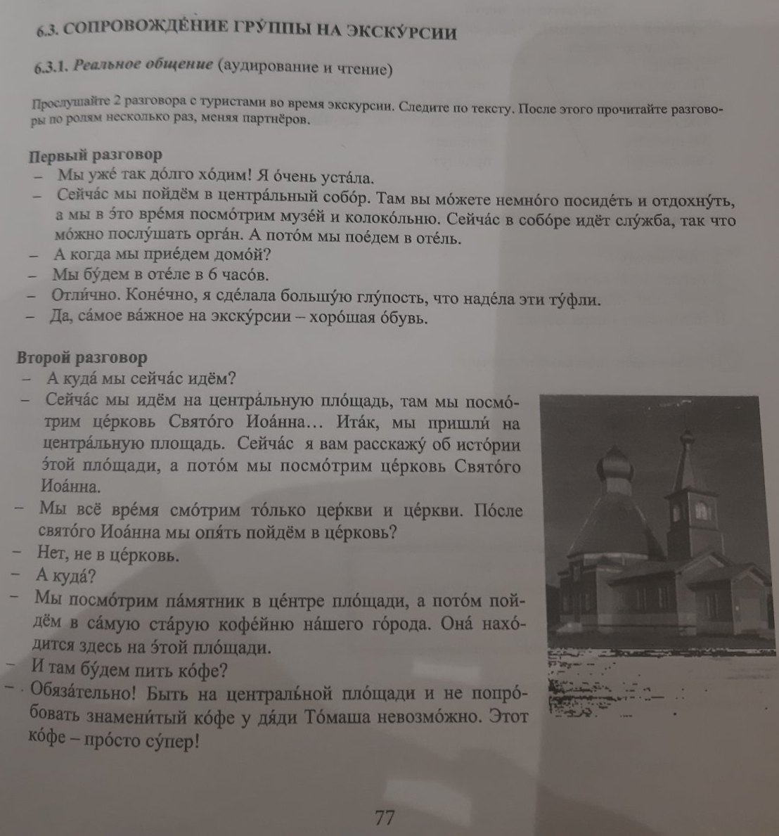

Лексика:

уже - већ
долго - дуго
очень – врло, веома, јако, баш
устать – уморити се
сейчас - сада
собор - црква
посидеть - седети
отдохнуть – одморити се
колокольня - звоник
конечно - наравно
надеть – обући, обути
туфли - ципеле
обувь - обућа
площадь - трг
итак - дакле
рассказать - испричати
памятник - споменик
кофейня - кафић
находиться – налазити се
здесь - овде
обязательно - обавезно
попробовать - пробати
знаменитый - чувени
дядя - чика
невозможно – немогуће

Выберите ПРАВДА / НЕПРАВДА.

Сейчас туристы увидят центральную почту.
П/Н
На площади есть небольшой бар.
П/Н
В соборе можно послушать орган.
П/Н
Сейчас туристы идут в собор святого Марко.
П/Н
Туристы пойдут в мастерскую художника Марко.
П/Н

